Fecha de aceptación: 06/02/2024 Pp 108 – Pp. 121

ARK: https://n2t.net/ark:/87558/tekhne.27.1.8

Análisis sobre la integración de los sistemas de gestión en el sector portuario venezolano

Roselys Rodríguez1, Gloria Aponte2 rtrodriguez.22@est.ucab.edu.ve1, gapontef@ucab.edu.ve2 Universidad Católica Andrés Bello1,2, Caracas, Venezuela
Resumen
En esta investigación se realizó un análisis sobre la integración de los sistemas de gestión en el sector portuario venezolano. La importancia de esta investigación radica en analizar la situación de la integración de dichos sistemas con la finalidad de mejorar la aplicabilidad de las normas y la normalización de las gestiones, así como también contribuir con la certificación del sistema integrado de gestión en las organizaciones que forman parte del sector. Se llevó a cabo una investigación de campo mediante el levantamiento de información en los principales puertos del país; para lo cual se seleccionaron los puertos de: puerto de Maracaibo, puerto Internacional de La Guaira, puerto Internacional de Guanta, puerto comercial Eulalia Buroz y Puerto Cabello. Para levantar la información se diseñó y validó, por la técnica de juicio experto, un cuestionario con 88 preguntas organizadas en seis perspectivas: sistema de gestión, liderazgo y estrategia, personas, alianzas y recursos, procesos y clientes y se utilizaron las normas internaciones ISO 9001:2015, ISO 14001:2015 e ISO 45001:2018, como base para el análisis de la integración de sistemas de gestión aplicable al sector portuario venezolano. Entre los resultados más relevantes se obtuvo que los aspectos que generaron una mayor debilidad en cuanto a conocimientos y aplicabilidad fueron: liderazgo y estrategias, alianzas y recursos y personas; estos demandan una mayor atención y reforzamiento durante la fase de diagnóstico y planificación en pro de alcanzar el nivel de involucramiento esperado de parte de la Alta Dirección y una mayor participación en las alianzas y disponibilidad de los recursos necesarios para lograr la eficaz integración de los sistemas de gestión en el sector portuario venezolano.

Palabras clave: Integración, sistemas de gestión, sector portuario venezolano.

Analysis on the integration of management systems in the Venezuelan port sector

Abstract
In this investigation, an analysis was carried out on the integration of management systems in the Venezuelan port sector. The importance of this research lies in knowing the situation of the integration of these systems in order to improve the applicability of the rules and the normalization of the procedures, as well as contributing to the certification of the integrated management system in the organizations that are part of the sector. A field investigation was carried out by collecting information in the main ports of the country; for which the ports of: Maracaibo port, La Guaira International port, Guanta International port, Eulalia Buroz commercial port and Puerto Cabello were selected. To collect the information, a questionnaire with 88 questions organized into six perspectives was designed and validated using the expert judgment technique: management system, leadership and strategy, people, alliances and resources, processes and clients, and ISO International Standards were used. 9001:2015, ISO 14001:2015 and ISO 45001:2018, as a basis for the analysis of the integration of management systems applicable to the Venezuelan port sector. Among the most relevant results, it was obtained that the aspects that generated a greater weakness in terms of knowledge and applicability were: leadership and strategies, alliances and resources and people, which demand greater attention and reinforcement during the diagnosis and planning phase in progress to reach the level of involvement expected from Senior Management and greater participation in alliances and availability of the necessary resources to achieve the effective integration of management systems in the Venezuelan port sector.

Keywords: Integration, management systems, Venezuelan port sector.

Análise sobre a integração de sistemas de gestão no setor portuário venezuelano
Resumo
Nesta investigação foi realizada uma análise sobre a integração de sistemas de gestão no setor portuário venezuelano. A importância desta investigação reside em conhecer a situação da integração destes sistemas de forma a melhorar, a aplicabilidade das regras e a normalização dos procedimentos, bem como contribuir para a certificação do sistema de gestão integrado nas organizações que fazem parte do setor. Foi realizada uma investigação de campo através da coleta de informações nos principais portos do país; para os quais foram selecionados os portos de: porto de Maracaibo, porto internacional de La Guaira, porto internacional de Guanta, porto comercial de Eulalia Buroz e Puerto Cabello. Para coletar as informações, um questionário com 88 questões organizadas em seis perspectivas foi elaborado e validado utilizando a técnica de julgamento de especialistas: foram utilizadas sistema de gestão, liderança e estratégia, pessoas, alianças e recursos, processos e clientes, e as Normas Internacionais ISO 9001: 2015, ISO 14001:2015 e ISO 45001:2018, como base para a análise da integração de sistemas de gestão aplicáveis ao setor portuário venezuelano. Entre os resultados mais relevantes, obteve-sé que os aspectos que geraram maior fragilidade em termos de conhecimento e aplicabilidade foram: liderança e estratégias, alianças e recursos e pessoas, que exigem maior atenção e reforço durante a fase de diagnóstico e planejamento em andamento atingir o nível de envolvimento esperado da Alta Direção e maior participação em alianças e disponibilidade dos recursos necessários para alcançar a integração efetiva dos sistemas de gestão no setor portuário venezuelano.

Palavras-chave: Integração, sistemas de gestão, setor portuário venezuelano.

ROSELYS RODRÍGUEZ, GLORIA APONTE

INTRODUCCIÓN
Venezuela es un país privilegiado por su posición geográfica dentro de la región, además de poseer abundantes recursos naturales y un clima tropical idóneo, la posición estratégica de sus costas hace de ella un país con gran importancia y relevancia geopolítica que la hace estar en los ojos del mundo, de acuerdo con lo expresado por De Sousa [1].

A pesar de los acuerdos o compromisos que se han adquirido en el país, los sectores comerciales y principalmente el sector marítimo y portuario venezolano, se encuentran compitiendo en un mundo globalizado, con cambios en el contexto, incremento de la competencia, apertura al mundo a través de la tecnología, lo que representa un reto importante en mantenerse rentables y competitivas que asegure el cumplimiento de las necesidades y expectativas de clientes y partes interesadas. Así mismo, estos sectores, se ven en la necesidad de adaptarse a diferentes escenarios y a sistemas de gestión o estandarizaciones internas con múltiples propósitos lo que genera una duplicidad en los controles, en la información documentada, en las funciones y actividades del personal responsable, entre otros, que desvían el cumplimento de los objetivos y se pierde la visión del negocio.

El actual entorno competitivo en el sector marítimo y portuario del país demanda una búsqueda de nuevas perspectivas que garanticen una gestión idónea basada en criterios de productividad efectiva y de alta calidad, enfocada en la satisfacción, coherencia y congruencia, en el compromiso y la participación individual y colectiva, lo que conlleva a plantear estrategias o modelos de gestión que permitan integrar las actividades comerciales y se proyecten a un crecimiento y desarrollo continuo de las organizaciones que forman parte de este sector.

Los modelos de excelencia o mejoras de la gestión son herramientas que permiten a las organizaciones mantener una amplitud mayor en el campo empresarial, tal como comenta García [2]:
Conceptos como el de “excelencia” o “mejora de la gestión de las partes interesadas” han impregnado definitivamente, cada vez con más fuerza, el panorama empresarial español como elementos fundamentales para la
supervivencia de las organizaciones. El éxito de una organización ya no depende únicamente de que se aseguren ciertos beneficios económicos, sino que se adopte un enfoque multistakeholder. Cada grupo de interés tiene sus propias necesidades y confía que la dirección de la organización las tenga en consideración. Estas demandas no tienen por qué ser de índole financiera, en la mayoría de los casos son premisas medioambientales, sociales o relativas a la seguridad. Los sistemas de gestión son, a día de hoy, una de las herramientas más útiles para dar respuesta a las expectativas de los grupos de interés. La implantación de un estándar de gestión es un instrumento ideal para organizar las obligaciones externas e internas, integrándolas en las pautas de trabajo diario para lograr clientes satisfechos, trabajadores implicados, sociedad favorecida, etc.

En las organizaciones o sectores de interés, actualmente con los constantes cambios que ocurren en los contextos involucrados, contar con un sistema integrado de gestión permite unificar las gestiones de los diferentes sistemas de gestión que generalmente se diseñan, administran y gestionan de manera separada, lo cual conlleva a retrabajos y entre otras cosas, a la duplicidad de documentos, según lo referido en ISOTools [3]. Los sistemas integrados de gestión, son definidos por la Norma UNE 66177 [4], como un conjunto formado por la estructura de la organización, las responsabilidades, los procedimientos, los procesos y los recursos que se establecen para llevar a cabo la gestión integrada de los sistemas.

Los sistemas integrados de gestión, representan beneficios para las organizaciones que los aplican; entre estos se pueden mencionar los siguientes ISOTools [3]:

- Un mismo registro, puede ser válido para varios de los sistemas de gestión; ello implica menor mantenimiento del sistema, aumenta la utilidad del mismo y los costos son menores.
- La duplicidad de procedimientos o de instrucciones de los sistemas de gestión, ya no tiene lugar, por lo que se optimizan recursos y tiempo.

- De manera general, la gestión y el control de la información, datos y, básicamente, toda la documentación, es mucho más sencillo y accesible.
- Al unificarse los sistemas de gestión, únicamente quedan procesos específicos de cada sistema; ello implica que la capacitación del personal se optimiza al tener que impartir menor contenido de materia. De este modo, los empleados verán optimizada la información que reciben, siendo más práctico, lo cual da lugar a una mayor motivación para la participación en el sistema de gestión, aumentando, además, la productividad.
- Da lugar, por lo tanto, a la división del esfuerzo y de los recursos de una manera más igualitaria, asegurando que, para cada uno de los sistemas de gestión, se tenga la misma dedicación.

Con la finalidad de facilitar la interacción de estos sistemas dentro de una organización, se utiliza la estructura de Alto Nivel de las Normas ISO 9001:2015 [5], Norma ISO 14001:2015 [6] y la
Norma ISO 45001:2018 [7]. En las cuales se abarcan los temas de calidad, ambiente y seguridad y salud en el trabajo con lo que se engloban las tres aristas de con un importante impacto y significancia en las organizaciones. Respecto a la Norma ISO 9001:2015 [5] abarca un enfoque a procesos, en el que se incorpora el ciclo Planificar, Hacer, Verificar y Actuar y el pensamiento basado en riesgos. Por su parte la Norma ISO 14001 [6] proporciona un marco de referencia para la protección medioambiental dar respuesta ante condiciones ambientales cambiantes que estén en equilibrio con las necesidades socioeconómicas en las organizaciones. La Norma ISO 45001 [7] presenta un enfoque para gestionar los riesgos y oportunidades relacionadas directamente con la seguridad y la salud en el trabajo. Estas tres normas, proporcionan marcos de referencia para que las organizaciones mejoren su desempeño en materia de calidad, medio ambiental y seguridad y salud en el trabajo y así mismo, en conjunto con otras normas internacionales, se enfocan en el éxito de las organizaciones para aprovechar las oportunidades de mejora sin intervenir ni cambiar el cumplimiento de los requisitos legales aplicables a dichas organizaciones.

ROSELYS RODRÍGUEZ, GLORIA APONTE

La integración de los sistemas de gestión en cualquier sector comercial, es fundamental para alcanzar el éxito en las organizaciones y presenta grandes beneficios para lograr satisfacer las necesidades y exceptivas de las partes interesadas.

En Venezuela se evidencia la ausencia de información sobre la integración de sistemas de gestión en el sector portuario, lo que pudo consultarse en el portal web del instituto Nacional de los Espacios Acuáticos (INEA) [8], donde no existe información de alguna norma o modelo que referencie un enfoque de gestión relacionada esta temática. Así mismo, en consulta del sitio web ente de normalización nacional actualmente en el país SENCAMER [9], no se encontró referencia de algún Comité Técnico que esté direccionado al sector portuario venezolano que fomente la aplicación de mejoras en las prácticas marítimas y portuarias que pueda desarrollar las actividades vinculadas con este tema.

A raíz de la búsqueda de información y referencias acerca de la integración de los sistemas de gestión en el sector portuario venezolano y con la finalidad de conocer cómo están integrados estos sistemas en dicho sector, se llevó a cabo el presente trabajo con la finalidad de realizar un análisis relacionado con la integración de los sistemas de gestión en el sector portuario venezolano.

METODOLOGÍA

Para llevar a cabo la investigación se planteó un diseño de campo, que condujo al levantamiento de la información en la muestra seleccionada [10], para lo cual se diseñó y aplicó un cuestionario con la finalidad de levantar la información en los principales puertos marítimos del país relacionada con la integración de los sistemas de gestión. El cuestionario fue diseñado con un total de 88 preguntas organizadas en las siguientes perspectivas: sistemas de gestión, liderazgo y estrategias, personas, alianzas, recursos y procesos. Estas perspectivas fueron consideradas por la relación que guardan con los modelos de excelencia y de integración de sistemas, lo que permitió hacer una evaluación más completa del escenario organizacional dentro del Sector Portuario venezolano y a su vez, se pudieron enfocar el conjunto de fortalezas y debilidades a fin de presentar oportunidades de mejora. Es

ROSELYS RODRÍGUEZ, GLORIA APONTE

importante mencionar que previo a la aplicación del cuestionario, este primero fue sometido a un proceso de validación mediante la técnica de juicio experto, para lo cual se utilizaron tres expertos en el área, una vez validado se procedió a la aplicación del mismo.

Los puertos seleccionados para el estudio corresponden a: puerto de Maracaibo, puerto Internacional de La Guaira, puerto Internacional de Guanta, puerto comercial Eulalia Buroz y Puerto Cabello. Estos puertos fueron seleccionados por su estratégica ubicación geográfica, la cual les brinda una importante ventaja dentro del contexto internacional y a través de ellos, se puede acceder a los mercados de los países que conforman el Sur de Estados Unidos, del Grupo Andino, del área del Caribe, del Océano Atlántico, Centroamérica, Europa, entro otros. Así mismo, la cercanía de los puertos de la Guaria y Puerto Cabello con el aeropuerto internacional de Maiquetía, favorece las actividades comerciales y le brinda un mayor nivel de importancia y prioridad a estos puertos, afianzando las rutas marítimas y propiciando los intercambios comerciales entre los empresarios con intereses de inversión en el país.

Desde la perspectiva de Hernández y Mendoza (2018) [10], se define a la muestra como un subgrupo de la población o universo. Existen dos tipos de muestreo, el probabilístico y el no probabilístico. El primero, parte de la suposición de que cada elemento tiene la misma probabilidad para ser seleccionado en la muestra. El no probabilístico, se basa en el criterio del investigador y las unidades de muestreo se seleccionan por razones de costo o tiempo y características específicas de interés para la investigación. Para el desarrollo de esta investigación se utilizó la muestra no probabilística, la cual estuvo conformada por el personal gerencial de cada uno de los puertos seleccionados y que están directamente relacionados con los sistemas de gestión de cada organización.

Finalmente se procedió a procesar la información obtenida del cuestionario y luego del análisis de la misma, en conjunto con la técnica de revisión bibliográfica, se realizó el diagnóstico sobre la situación sobre la integración de los sistemas de gestión en el sector portuario venezolano.

RESULTADOS Y ANÁLISIS
Para llevar a cabo el levantamiento de información en los puertos seleccionados, se diseñó el cuestionario en las siguientes perspectivas: sistemas de gestión, liderazgo y estrategias, personas, alianzas y recursos, procesos y clientes. Para la aplicación de la encuesta y obtención de la información, los puertos fueron calificados como puerto A, B, C, D y E con la finalidad de mantener la confidencialidad de la información obtenida. Para las opciones de respuesta se utilizó la escala de Likert con las siguientes opciones: Muy de acuerdo (MA), De acuerdo (DA), Neutral (N), En Desacuerdo (ED) y Muy en Desacuerdo (MD). A continuación, se muestran los resultados obtenidos de la aplicación de la encuesta en cada puerto y por perspectiva.

- Sistema de Gestión: tiene el propósito de analizar el conocimiento general de la organización respecto a la implementación de algún sistema de gestión como base de la prestación de los servicios (ver Tabla 1).

- Liderazgo y Estrategias: con la finalidad de analizar el comportamiento y participación de la dirección del servicio, el enfoque a la mejora continua, la planificación estratégica, el logro de los objetivos organizacionales y el cumplimiento con las partes interesadas (ver Tabla 2).

- Personas: se analizó el desarrollo y el impulso del conocimiento, las capacidades y el potencial de las personas que forman parte de los servicios dentro del sector (ver Tabla 3).

- Alianzas y recursos: esta perspectiva evalúa el grado con que el servicio gestiona los recursos disponibles (humanos, económicos, de equipamiento e informáticos) y el grado de las alianzas y colaboraciones externas para lograr los objetivos establecidos (ver Tabla 4).

- Procesos: tiene el propósito de evaluar cómo se identifican, diseñan, desarrollan y mejoran los procesos a fin de satisfacer las necesidades y expectativas de los usuarios o clientes (ver Tabla 5).

- Clientes: se evalúa y analiza la eficacia en la prestación del servicio con respecto a los objetivos establecidos (ver Tabla 6).

ROSELYS RODRÍGUEZ, GLORIA APONTE

Tabla 1. Perspectiva sistemas de gestión

Perspectiva: Sistema de Gestion | MA: Muy de Acuerdo / DA: De Acuerdo / NE: Neutral / ED: En Desacuerdo / MD: Muy en Desacuerdo
 | Puerto A |  |  |  |  | Puerto B |  |  |  |  | Puerto C |  |  |  |  | Puerto D |  |  |  |  | Puerto E
 | MA | DA | NE | ED | MD | MA | DA | NE | ED | MD | MA | DA | NE | ED | MD | MA | DA | NE | ED | MD | MA | DA | NE | ED | MD
Se han establecido en la organización planes para controlar las actividades que se realizan permitiendo gestionar de una manera  estandarizada la prestación de los servicios. | x |  |  |  |  |  |  | x |  |  |  | x |  |  |  |  |  | x |  |  | x
La organización tiene un enfoque para realizar las actividades en el marco de una gestión de calidad controlada y normalizada. | x |  |  |  |  |  | x |  |  |  |  |  | x |  |  |  | x |  |  |  |  | x
La organización tiene un enfoque para realizar las actividades en el marco de una gestión ambiental controlada y normalizada. |  | x |  |  |  |  |  |  | x |  |  | x |  |  |  |  | x |  |  |  |  | x
La organización tiene un enfoque para realizar las actividades en el marco de una gestión de seguridad y salud en el trabajo controlada y normalizada. |  | x |  |  |  |  | x |  |  |  |  | x |  |  |  |  | x |  |  |  |  | x
Se tiene implementado algún sistemas de gestión en la organización. | x |  |  |  |  |  |  | x |  |  |  |  | x |  |  |  |  | x |  |  |  |  | x
Se tienen conocimientos de las Normas Internaciones para el establecimiento de sistemas de gestión de la calidad, gestión ambiental o gestión de la seguridad y salud en el trabajo. | x |  |  |  |  |  | x |  |  |  |  | x |  |  |  |  |  | x |  |  |  | x

Tabla 2. Perspectiva liderazgo y estrategia

Perspectiva: Liderazgo y Estrategias | MA: Muy de Acuerdo / DA: De Acuerdo / NE: Neutral / ED: En Desacuerdo / MD: Muy en Desacuerdo
 | Puerto A |  |  |  |  | Puerto B |  |  |  |  | Puerto C |  |  |  |  | Puerto D |  |  |  |  | Puerto E
 | MA | DA | NE | ED | MD | MA | DA | NE | ED | MD | MA | DA | NE | ED | MD | MA | DA | NE | ED | MD | MA | DA | NE | ED | MD
Se tienen identificados los factores clave para el éxito de las actividades en la prestación del servicio. |  | x |  |  |  |  |  |  | x |  |  |  |  | x |  |  | x |  |  |  |  |  | x
Se identifica el esquema general de procesos clave indispensables para cumplir la planificación y las estrategias. |  | x |  |  |  |  |  |  | x |  |  |  |  | x |  |  | x |  |  |  |  |  | x
Se establecen claramente y se comunica quiénes son los responsables de los procesos clave. |  | x |  |  |  |  |  |  | x |  |  | x |  |  |  |  | x |  |  |  |  |  | x
Se incluyen en la planificación y estrategias, las acciones concretas para anticipar futuras necesidades ocasionadas por el cambio social permanente. |  | x |  |  |  |  |  |  |  | x |  | x |  |  |  |  | x |  |  |  |  |  |  | x
Se analizan las incidencias de las actividades en el desarrollo de sus procesos clave y la planificación a corto y a largo plazo. |  | x |  |  |  |  |  |  |  | x |  |  | x |  |  |  |  | x |  |  |  |  |  | x
Se comunica de manera sistemática, la planificación y las estrategias a las partes interesadas. |  | x |  |  |  |  |  |  | x |  |  | x |  |  |  |  | x |  |  |  |  |  | x
La organización establece acciones que permiten comprender y satisfacer las necesidades y expectativas de las partes interesadas y vinculadas con los servicios prestados. |  | x |  |  |  |  |  |  |  | x |  |  |  | x |  |  | x |  |  |  |  |  | x
El análisis de las necesidades de partes interesadas es considerado en el desarrollo de la planificación y estrategias para la prestación de los servicios. |  | x |  |  |  |  |  |  | x |  |  |  |  | x |  |  |  | x |  |  |  |  | x
Se evalúa el grado de sensibilización y disponibilidad de las partes interesadas para cooperar en el logro de los objetivos establecidos. | x |  |  |  |  |  |  |  | x |  |  | x |  |  |  |  |  | x |  |  |  |  |  | x
Se comunican los fines, objetivos, valores, planificación,  estrategias y metas esperadas a las partes interesadas tanto internas como externas. |  | x |  |  |  |  |  |  | x |  |  | x |  |  |  |  |  | x |  |  |  |  |  | x
Se delegan las responsabilidades y se verifica que se cumplan en los términos esperados. |  |  |  | x |  |  |  |  |  | x |  |  |  | x |  |  | x |  |  |  |  |  | x
Se toman decisiones apropiadas y oportunas en pro de mejorar las gestiones en los servicios prestados. |  |  | x |  |  |  |  | x |  |  |  | x |  |  |  |  | x |  |  |  |  |  | x
Se identifican los cambios necesarios y se lidera el desarrollo de éstos para la mejora de la gestión. |  |  |  | x |  |  |  |  | x |  |  |  |  | x |  |  |  | x |  |  |  |  | x
Se comunican los cambios y la razón de ser de los mismos al personal involucrado y a las demás partes interesadas con la  prestación de los servicios. |  |  |  | x |  |  |  |  | x |  |  |  |  | x |  |  |  | x |  |  |  |  | x
La organización revisa y mejora la eficacia de su propio liderazgo y su adecuación a las necesidades actuales y futuras. |  |  |  | x |  |  |  |  |  | x |  |  |  | x |  |  |  | x |  |  |  |  | x
Se demuestra compromiso y disponibilidad de recursos para las gestiones de la prestación de los servicios. |  |  |  | x |  |  |  |  | x |  |  |  |  | x |  |  | x |  |  |  |  |  |  | x
Se ponen a disposición del todo el personal, los recursos (equipos, materiales, herramientas) y se les informa de su  existencia y de cómo utilizarlos. |  |  | x |  |  |  |  | x |  |  |  | x |  |  |  |  | x |  |  |  |  |  | x
Las evaluaciones de los resultados obtenidos y lecciones aprendidas de servicios pasados, se toman en consideración en la elaboración de las políticas y planes estratégicos. |  |  |  | x |  |  |  |  |  | x |  |  |  | x |  |  |  |  | x |  |  |  |  | x

ROSELYS RODRÍGUEZ, GLORIA APONTE

Tabla 3. Perspectiva personas

Perspectiva: Personas | MA: Muy de Acuerdo / DA: De Acuerdo / NE: Neutral / ED: En Desacuerdo / MD: Muy en Desacuerdo
 | Puerto A |  |  |  |  | Puerto B |  |  |  |  | Puerto C |  |  |  |  |  | Puerto D |  |  |  |  |  | Puerto E
 | MA | DA | NE | ED | MD | MA | DA | NE | ED | MD | MA | DA | NE | ED | MD | MA |  | DA | NE | ED | MD | MA |  | DA | NE | ED | MD
Los horarios de trabajo del personal están adaptados a las necesidades propias de las actividades de los servicios prestados. |  | x |  |  |  |  |  | x |  |  |  |  | x |  |  |  |  |  | x |  |  |  |  | x
Los perfiles de los puestos de trabajo vacantes con motivo de su cobertura. |  | x |  |  |  |  |  | x |  |  |  | x |  |  |  |  |  | x |  |  |  |  |  | x
Se utilizan encuestas o cualquier otro tipo de información concreta  procedente del personal que permiten mejorar la gestión de personal. |  |  | x |  |  |  |  |  |  | x |  |  |  | x |  |  |  |  | x |  |  |  |  |  | x
Se utilizan metodologías organizativas innovadoras que mejoran la forma de realizar las actividades. |  | x |  |  |  |  |  |  |  | x |  |  |  | x |  |  |  |  |  | x |  |  |  |  | x
Se desarrollan y ejecutan planes de formación interna que garantizan que la labor de las personas se ajuste a las necesidades actuales y futuras en el Sector. |  |  | x |  |  |  |  |  |  | x |  | x |  |  |  |  |  |  | x |  |  |  |  |  | x
Se preocupa la organización por el desarrollo profesional de las personas, fomentando oportunidades de aprendizaje a nivel individual o de equipo. |  |  | x |  |  |  |  |  |  | x |  | x |  |  |  |  |  |  | x |  |  |  |  |  | x
Existen mecanismos para comunicar lo aprendido al resto del personal cuando alguna de las personas realiza una formación. |  |  | x |  |  |  |  | x |  |  |  |  |  | x |  |  |  |  |  | x |  |  |  |  |  | x
El personal está satisfecho con el desarrollo de su carrera profesional desde el inicio de sus actividades. |  | x |  |  |  |  |  |  | x |  |  |  |  | x |  |  |  |  | x |  |  |  |  |  | x
Se fomenta la capacidad de trabajar en equipo. |  |  |  |  | x |  |  | x |  |  |  |  |  | x |  |  |  |  | x |  |  |  |  |  | x
Se evalúa el rendimiento del personal y se adoptan medidas para apoyarles a mejorarlo. |  |  |  |  | x |  |  |  |  | x |  |  |  | x |  |  |  |  |  | x |  |  |  |  | x
Se fomenta en el personal las actividades de innovación y creatividad para el desarrollo de sus labores. |  |  | x |  |  |  |  |  | x |  |  |  | x |  |  |  |  |  | x |  |  |  |  |  | x
Se autoriza al personal para actuar con independencia definiendo y asumiendo sus responsabilidades. |  |  | x |  |  |  |  | x |  |  |  |  |  | x |  |  |  |  | x |  |  |  |  |  | x
Se identifican las necesidades de comunicación, externa e interna, (por ejemplo: qué, cómo, cuándo y a quiénes comunicar). |  |  | x |  |  |  | x |  |  |  |  |  |  | x |  |  |  |  | x |  |  |  |  | x
Se tienen implementados y desarrollados los canales de comunicación verticales (en los dos sentidos) y horizontales. |  | x |  |  |  |  |  | x |  |  |  | x |  |  |  |  |  |  | x |  |  |  |  | x
Se identifican y favorecen las oportunidades para que las personas intercambien prácticas, experiencias y conocimientos. |  |  | x |  |  |  |  |  | x |  |  |  |  | x |  |  |  |  |  | x |  |  |  |  | x
Se propicia un buen ambiente de trabajo, promoviendo la cordialidad y el respeto entre los compañeros de trabajo. |  |  |  | x |  |  |  | x |  |  |  |  |  | x |  |  |  |  | x |  |  |  |  |  | x
Se facilitan los recursos y servicios adecuados para el mejor desempeño de las actividades del personal. |  |  | x |  |  |  |  | x |  |  |  |  |  | x |  |  |  |  | x |  |  |  |  |  | x
Se han establecido y aplicado las medidas de seguridad e higiene y prevención de riesgos laborales. |  | x |  |  |  |  |  | x |  |  |  | x |  |  |  |  |  | x |  |  |  |  |  | x
Se evalúan y previenen los impactos negativos en el personal, tales como: ergonomía, higiene ocupacional y seguridad, entre otros. |  | x |  |  |  |  |  |  | x |  |  |  |  | x |  |  |  | x |  |  |  |  |  | x
Se comprende y escucha al personal. |  |  |  | x |  |  |  |  | x |  |  |  |  | x |  |  |  |  | x |  |  |  |  |  |  | x
El personal se involucra en las actividades que no están bajo su responsabilidad directa. |  |  |  | x |  |  | x |  |  |  |  | x |  |  |  |  |  |  | x |  |  |  |  |  |  | x
El personal se siente satisfecho por pertenecer a la organización. |  |  |  |  | x |  | x |  |  |  |  | x |  |  |  |  |  |  | x |  |  |  |  |  | x
Existen, y se utilizan de forma sistemática, procedimientos para conocer el nivel de satisfacción del personal. |  |  |  |  | x |  |  |  |  | x |  |  |  | x |  |  |  |  | x |  |  |  |  |  | x
La satisfacción del personal tiene tendencia a mejorar cada año respecto al año anterior. |  |  |  |  | x |  |  |  |  | x |  |  |  | x |  |  |  |  |  | x |  |  |  |  |  | x
Se reconocen oportuna y adecuadamente los esfuerzos y logros de los equipos de trabajo y de las personas que participan en la prestación de los servicios. |  |  |  | x |  |  |  |  |  | x |  |  |  | x |  |  |  |  |  | x |  |  |  |  | x
Se considera despreciable la tasa de absentismo del personal. |  |  |  |  | x |  |  | x |  |  |  |  | x |  |  |  |  |  |  | x |  |  |  |  |  | x
Cuando el personal plantea una queja o un reclamo se da a esa un tratamiento adecuado y se informa del mismo a la persona que la planteó. |  |  | x |  |  |  |  |  |  | x |  |  |  | x |  |  |  |  | x |  |  |  |  |  | x
Se evita activamente cualquier tipo de discriminación, facilitando la atención a discapacitados o miembros de las minorías sociales. |  |  |  | x |  |  | x |  |  |  |  |  | x |  |  |  |  | x |  |  |  |  |  | x

ROSELYS RODRÍGUEZ, GLORIA APONTE

Tabla 4. Perspectiva Alianzas y recursos

Perspectiva: Personas | MA: Muy de Acuerdo / DA: De Acuerdo / NE: Neutral / ED: En Desacuerdo / MD: Muy en Desacuerdo
 | Puerto A |  |  |  |  | Puerto B |  |  |  |  | Puerto C |  |  |  |  |  | Puerto D |  |  |  |  |  | Puerto E
 | MA | DA | NE | ED | MD | MA | DA | NE | ED | MD | MA | DA | NE | ED | MD | MA |  | DA | NE | ED | MD | MA |  | DA | NE | ED | MD
Se considera que los colaboradores clave (personas y entidades)  están identificados y se trabaja en conjunto en el logro de los objetivos. |  | x |  |  |  |  |  | x |  |  |  |  | x |  |  |  |  |  | x |  |  |  |  |  | x
Se promueven acciones de mejora basadas en experiencias  obtenidas en la relación con otras personas u organizaciones externas. |  | x |  |  |  |  |  |  | x |  |  | x |  |  |  |  |  |  | x |  |  |  |  |  |  | x
Se evalúa la incidencia de los colaboradores en el funcionamiento y desarrollo de las actividades. |  | x |  |  |  |  |  |  | x |  |  | x |  |  |  |  |  |  | x |  |  |  |  |  | x
Se gestionan de forma eficiente los recursos económicos para alcanzar los objetivos y se informa de esa gestión a su personal. |  | x |  |  |  |  |  | x |  |  |  | x |  |  |  |  |  |  | x |  |  |  |  |  | x
Las compras e inversiones son coherentes con los objetivos establecidos. |  | x |  |  |  |  |  |  | x |  |  | x |  |  |  |  |  |  |  | x |  |  |  |  | x
Se tienen al día los inventarios de materiales/herramientas y se optimiza el uso de los mismos. |  |  |  | x |  |  |  |  |  | x |  | x |  |  |  |  |  |  |  | x |  |  |  |  |  | x
Se desarrolla una estrategia para mejorar la gestión de los recursos y materiales. |  |  | x |  |  |  |  |  |  | x |  |  | x |  |  |  |  |  | x |  |  |  |  |  | x
La gestión y disposición de las instalaciones, favorecen buenas condiciones de trabajo y de seguridad e higiene ocupacional del  personal. |  |  | x |  |  | x |  |  |  |  |  | x |  |  |  |  |  |  | x |  |  |  |  |  | x
Se establecen los mecanismos para actualizar y mejorar los  materiales que se utilizan para cumplir los objetivos, incluido el material tecnológico. |  | x |  |  |  |  | x |  |  |  |  |  | x |  |  |  |  |  | x |  |  |  |  |  | x
Se evalúan las tecnologías de la información y comunicaciones utilizadas en las actividades para comprobar su eficacia. |  | x |  |  |  |  |  | x |  |  |  |  | x |  |  |  |  |  | x |  |  |  |  |  | x
La gestión de los recursos informáticos se efectúa teniendo en cuenta la planificación y las estrategias establecidas. |  | x |  |  |  |  |  |  | x |  |  | x |  |  |  |  |  |  | x |  |  |  |  |  | x
Se han identificado las líneas y canales de información necesarios para llegar al personal y se evalúa su eficacia. |  | x |  |  |  |  |  |  | x |  |  |  | x |  |  |  |  |  |  | x |  |  |  |  |  | x
Se proporciona al personal un adecuado acceso a la información relevante para ellos. |  | x |  |  |  |  |  |  | x |  |  | x |  |  |  |  |  |  | x |  |  |  |  |  |  | x
Se protege la propiedad intelectual en las actividades realizadas por el personal. |  | x |  |  |  |  |  |  |  | x |  |  | x |  |  |  |  |  |  | x |  |  |  |  |  | x
Se evalúa y revisa la manera de gestionar los recursos disponibles. |  | x |  |  |  |  |  |  | x |  |  | x |  |  |  |  |  |  | x |  |  |  |  |  | x
Se promueve el uso de materiales reciclados y reciclables y se gestionan eficazmente los recursos no renovables. |  |  |  | x |  |  | x |  |  |  |  |  | x |  |  |  |  | x |  |  |  |  |  |  | x

ROSELYS RODRÍGUEZ, GLORIA APONTE

Tabla 5. Perspectiva Procesos

Perspectiva: Procesos | MA: Muy de Acuerdo / DA: De Acuerdo / NE: Neutral / ED: En Desacuerdo / MD: Muy en Desacuerdo
 | Puerto A |  |  |  |  | Puerto B |  |  |  |  | Puerto C |  |  |  |  |  | Puerto D |  |  |  |  |  | Puerto E
 | MA | DA | NE | ED | MD | MA | DA | NE | ED | MD | MA | DA | NE | ED | MD | MA |  | DA | NE | ED | MD | MA |  | DA | NE | ED | MD
Se tienen definidos todos sus procesos, especialmente los que  son clave para lograr el desarrollo y la participación de las partes interesadas. |  |  | x |  |  | x |  |  |  |  |  | x |  |  |  |  |  | x |  |  |  |  |  | x
Están identificadas cada una de las partes interesadas que intervienen en los proceso. |  | x |  |  |  | x |  |  |  |  |  | x |  |  |  |  |  | x |  |  |  |  |  |  | x
Se ha implantado indicadores de procesos y se establecen objetivos de rendimiento. |  |  | x |  |  |  |  |  | x |  |  |  | x |  |  |  |  |  | x |  |  |  |  |  | x
Existe una clara asignación de las funciones y responsabilidades. |  |  | x |  |  |  |  |  |  | x |  |  | x |  |  |  |  | x |  |  |  |  |  | x
Se estimula el carácter creativo e innovador del personal y se incorporan sus propuestas en el esquema general de los procesos. |  | x |  |  |  |  |  |  |  | x |  | x |  |  |  |  |  |  | x |  |  |  |  |  | x
Se preocupan por estar al día en el campo de la innovación y de las nuevas tecnologías que faciliten las actividades que llevan a cabo. |  | x |  |  |  |  |  |  | x |  |  |  | x |  |  |  |  |  | x |  |  |  |  |  | x
Una vez decidido un cambio, se establecen los métodos idóneos para desarrollarlo, realizando las pruebas pertinentes, controlando su implantación y preocupándose de que el personal reciba la  formación adecuada. |  | x |  |  |  |  |  |  |  | x |  | x |  |  |  |  |  |  | x |  |  |  |  |  | x
Se comunican de manera efectiva a todas las partes involucradas, los cambios introducidos en los procesos. |  | x |  |  |  |  |  | x |  |  |  |  | x |  |  |  |  |  | x |  |  |  |  |  | x
Se mide la eficacia de los cambios implementados en los procesos. |  | x |  |  |  |  |  |  | x |  |  |  |  | x |  |  |  |  | x |  |  |  |  |  | x
Se difunden adecuadamente, las actividades con el objetivo de que sean conocidas por sus usuarios actuales y potenciales. |  | x |  |  |  |  | x |  |  |  |  | x |  |  |  |  |  | x |  |  |  |  |  | x
Existe un proceso para recopilar los reclamos o sugerencias de  mejora y están a disposición de las diferentes partes interesadas y que impactan en los procesos. |  | x |  |  |  |  |  |  |  | x |  | x |  |  |  |  |  | x |  |  |  |  |  | x
Se asesora al personal sobre el uso responsable de documentos y recursos. |  | x |  |  |  | x |  |  |  |  |  | x |  |  |  |  |  | x |  |  |  |  |  | x
Se involucra al personal para debatir y abordar los requerimientos de cada proceso. |  | x |  |  |  |  | x |  |  |  |  | x |  |  |  |  |  | x |  |  |  |  |  |  | x
Se revisan, actualizan y mejoran, cuando es necesario, los procesos, sobre todo los procesos claves. |  | x |  |  |  | x |  |  |  |  |  | x |  |  |  |  |  | x |  |  |  |  |  |  | x

Tabla 6. Perspectiva Clientes

Perspectiva: Procesos | MA: Muy de Acuerdo / DA: De Acuerdo / NE: Neutral / ED: En Desacuerdo / MD: Muy en Desacuerdo
 | Puerto A |  |  |  |  | Puerto B |  |  |  |  | Puerto C |  |  |  |  |  | Puerto D |  |  |  |  |  | Puerto E
 | MA | DA | NE | ED | MD | MA | DA | NE | ED | MD | MA | DA | NE | ED | MD | MA |  | DA | NE | ED | MD | MA |  | DA | NE | ED | MD
Se utiliza, de forma sistemática, algún procedimiento para realizar  el seguimiento de la percepción y satisfacción de los clientes o usuarios. |  | x |  |  |  |  | x |  |  |  |  | x |  |  |  |  |  | x |  |  |  |  |  | x
Existe un conocimiento adecuado por parte de los clientes o usuarios de los objetivos establecidos en la organización. |  | x |  |  |  |  |  |  | x |  |  |  | x |  |  |  |  |  | x |  |  |  |  | x
Es fluida la comunicación entre los clientes o usuarios, el personal y la Alta Dirección. |  | x |  |  |  |  |  | x |  |  |  |  | x |  |  |  |  | x |  |  |  |  |  | x
Se consideras suficiente el nivel de satisfacción de los clientes o usuarios con la organización respecto a los servicios prestados. |  | x |  |  |  |  |  |  | x |  |  | x |  |  |  |  |  | x |  |  |  |  |  | x
Cuando un cliente o usuario plantea una queja o un reclamo, se le da un tratamiento adecuado a la misma y se le informa a los involucrados, los resultados obtenidos. |  | x |  |  |  |  |  |  |  | x |  | x |  |  |  |  |  | x |  |  |  |  |  | x
La satisfacción de los clientes o usuarios tiene tendencia a mejorar cada año en comparación con el año anterior. |  | x |  |  |  |  |  |  |  | x |  |  | x |  |  |  |  | x |  |  |  |  |  | x

Del análisis de los resultados de cada una de las perspectivas se obtuvo lo siguiente:

Sistemas de gestión: En esta perspectiva, se alcanzó un 70% en promedio general respecto a estar de acuerdo con la implementación de planes, conocimientos de gestiones en calidad, ambiente y
seguridad y salud en el trabajo, así como en conocimientos de la normativa internacional relacionada con estos temas. En posición neutral y en desacuerdo, se distribuye el 30% de las opiniones restantes de los encuestados (ver Figura 1).

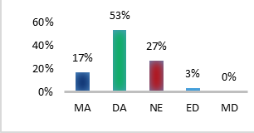
ROSELYS RODRÍGUEZ, GLORIA APONTE

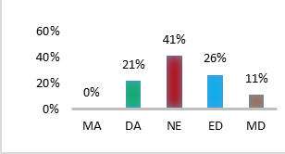
carrera y capacidad de trabajar en equipo, niveles de satisfacción interna y las condiciones de discriminación, con lo que se demostró que existe un alto nivel de ausencia y desatención a las necesidades y requerimientos del personal (ver Figura 3).

Figura 1. Perspectiva Sistemas de gestión

Liderazgo y Estrategias: en relación a esta perspectiva, se alcanzó un 70% en promedio en desconocimiento o debilidad en este ítem, enfocado en las categorías de “Neutral, En Desacuerdo y Muy en Desacuerdo” en los aspectos de análisis de las necesidades de las partes interesadas, grado de cooperación para el logro de los objetivos y comunicación de planes y estrategias con dichas partes interesadas, comunicación de los cambios, comunicación y mejora de la eficacia del propio liderazgo, compromiso y disponibilidad de recursos y evaluación de lecciones aprendidas en las cuales se obtuvo un mayor pronunciamiento en el nivel de desacuerdos por parte de los entrevistados (ver Figura 2). Este resultado demostró que el rol del liderazgo dentro de las organizaciones encuestadas presenta un alto nivel de ausencia y participación en las gestiones relacionadas.
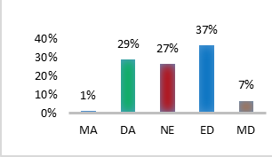
Figura 2. Perspectiva Liderazgo y estrategias

Personas: en esta perspectiva se obtuvo un promedio general de 79% en las categorías de “Neutral, En Descuerdo y Muy en Desacuerdo” lo que demostró que, en el sector evaluado, no se tienen considerados aspectos que involucran directamente al personal en cuanto al horario de trabajo, encuestas o informaciones concretas procedentes del personal, metodologías innovadoras para mejorar la gestión, planes de formación interna, desarrollo profesional, mecanismos para comunicar lo aprendido al resto del personal, satisfacción con el desarrollo de

Figura 3. Perspectiva Personas

Perspectiva Alianzas y Recursos: En esta perspectiva, se obtuvo que un 70% de los encuestados está en una posición neutral y en desacuerdo con los aspectos relacionados a las estrategias para mejorar la gestión de los recursos y materiales, gestión y disposición de las instalaciones, mecanismos para actualizar los materiales incluido el material tecnológico, evaluación de los recursos de información y comunicaciones, líneas y canales de información, protección de la propiedad intelectual los cuales presentaron un mayor porcentaje en el nivel de aplicabilidad en la organización evaluada (ver Figura 4).
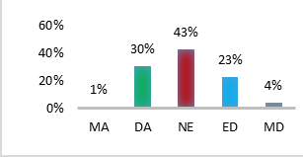
Figura 4. Perspectiva Alianzas y Recursos

Perspectiva de procesos: por su parte, la perspectiva “Procesos” obtuvo un 56% en promedio de las categorías evaluadas en cuanto a estar (ver Figura 5). De Acuerdo y Muy de Acuerdo, lo que demuestra que hay un nivel importante de aceptación en los aspectos relacionados con la asignación de funciones y responsabilidades, se estimula el carácter creativo e innovador para incorporar a los procesos, gestión de cambios en los procesos y la evaluación de eficacia de dichos cambios y con un mayor porcentaje, los aspectos

ROSELYS RODRÍGUEZ, GLORIA APONTE

relacionados con la difusión de las actividades y que sean conocidas por usuarios, recopilación de la información referente a reclamos o sugerencias de mejoras que impactan en los procesos, asesorías al personal en cuanto al uso responsable de documentos y recursos así como la participación del personal en debatir y abordar los requerimientos de los procesos, su revisión, actualización y mejora, sobre todo en los proceso claves identificados.

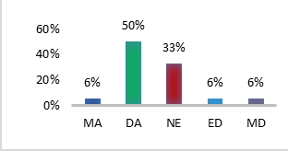
Figura 5. Perspectiva Procesos.

Perspectiva clientes: Respecto a la perspectiva “Clientes” el personal encuestado coincide en un 70% con los aspectos evaluados con lo que se demostró que la organización tiene un enfoque al cliente bastante pronunciado donde se mantiene una comunicación fluida, atención a quejas y reclamos y un alto nivel de satisfacción con respecto a los servicios prestados con una tendencia proporcional en comparación con años anteriores.

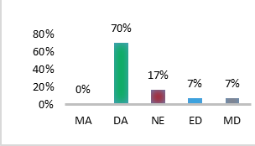
Figura 6. Perspectiva Clientes.

Se puede apreciar que el 80% de los encuestados presentó una posición neutral respecto al ítem N°
5. "Se tiene implementado algún sistema de gestión en la organización", lo que permite inferir que no se cuenta con un sistema de gestión implementado en la muestra tomada; sin embargo, se aprecia que hay un alto porcentaje de conocimiento acerca de la existencia o
establecimiento de planes para controlar las actividades que se realizan de una manera estandarizada con un enfoque a la gestión de calidad, ambiental y de seguridad y salud en el trabajo. Así mismo, se tiene un 80% de conocimientos respecto a las normativas internacionales para el establecimiento de sistemas de gestión en estas áreas.

A raíz de estos resultados obtenidos y con la finalidad de buscar alternativas de integración que faciliten la gestión de los diferentes sistemas, se identificaron las Normativas Internaciones ISO 9001:2015, ISO 14001:2015 e ISO 45001:2018,
como base para la integración de sistemas de gestión aplicable al sector portuario venezolano. En virtud de que esta combinación de normativas, no solo facilita la gestión de los diferentes sistemas, sino que, para muchas organizaciones, se convierte en una necesidad para optimizar los recursos y el funcionamiento eficaz de los propios sistemas.

Se realizó una comparación de las tres normativas y como resultado del análisis, se obtuvo una matriz de correspondencia de los requisitos comunes en cada una de estas normas, apoyada con la estructura de alto nivel, el ciclo PHVA y el enfoque a procesos con lo que se facilita la integración de los sistemas de gestión.

A continuación, se presenta la matriz de correspondencia obtenida en la comparación de las tres normativas (ver Tabla 7). De dicha matriz se observa que existe un vacío de requisitos en cuanto los aspectos de: planificación para la norma ISO 9001; en cuanto al apoyo de recursos para las normas ISO 14001 y 45001; con respecto a los aspectos operativos para las normas ISO 9001 y 14001 y finalmente para la preparación y respuesta ante emergencias en el caso de las normas ISO 14001 y 45001.

ROSELYS RODRÍGUEZ, GLORIA APONTE
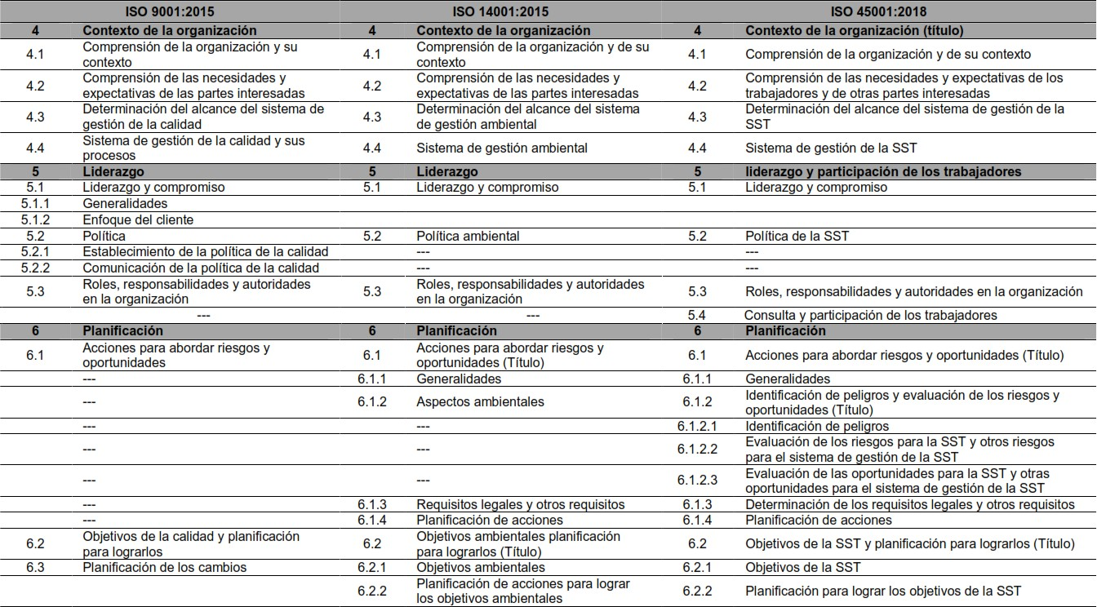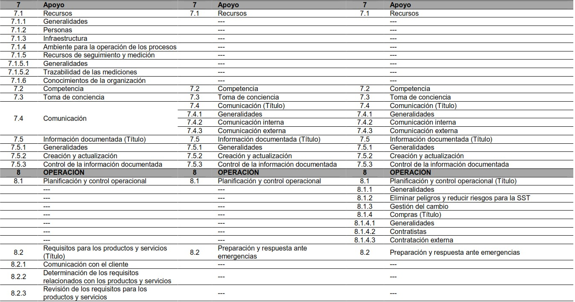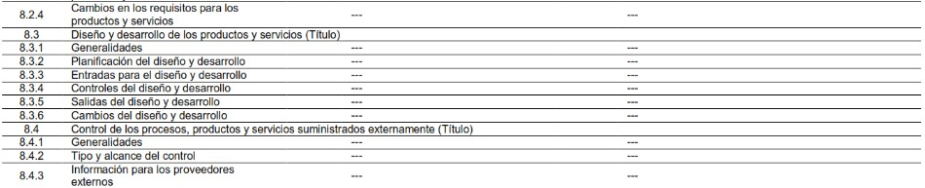Tabla 7. Matriz de correspondencia de requisitos Normas ISO 9001:2015, ISO 14001:2015 e ISO 41001:2018

ROSELYS RODRÍGUEZ, GLORIA APONTE
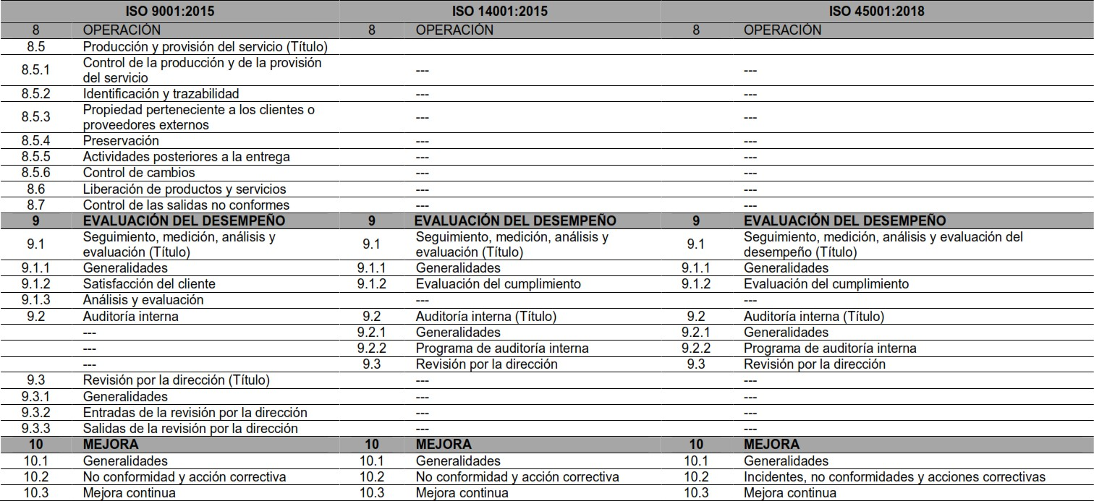
Tabla 7. Matriz de correspondencia de requisitos Normas ISO 9001:2015, ISO 14001:2015 e ISO 41001:2018 (Cont…).

CONCLUSIONES

En función de los resultados obtenidos con la aplicación del instrumento de evaluación, se pudo evidenciar que el sector portuario venezolano presenta una fortaleza en las perspectivas de Sistemas de Gestión, Personas, Procesos y Clientes.

Los aspectos que generaron una mayor debilidad en cuanto a conocimientos y aplicabilidad fueron los Liderazgo y Estrategias, Alianzas y Recursos y Personas, a los cuales demandan una mayor atención y reforzamiento durante la fase de diagnóstico y planificación en pro de alcanzar el nivel de involucramiento esperado de parte de la Alta Dirección y una mayor participación en las alianzas y disponibilidad de los recursos necesarios para lograr la eficaz integración de los sistemas de gestión en el sector portuario venezolano.

Se logró definir la utilización de las Normativas Internaciones ISO 9001:2015. Sistemas de gestión de la calidad – Requisitos; Norma ISO 14001:2015 Sistemas de gestión ambiental - Requisitos con orientación para su uso, y la Norma ISO 45001:2018. Sistemas de gestión de la seguridad y salud en el trabajo - Requisitos con orientación para su uso como bases para la integración de
sistemas de gestión en el sector portuario venezolano.

Se presentó una correspondencia de los requisitos de cada una de esta Normas (Tabla 7) a fin de visualizar claramente el vínculo de cada uno y que se pueda enfocar el desarrollo de los sistemas de gestión de una manera síncrona y práctica al momento de generar la integración de la información documentada requerida y las evidencias necesarias para demostrar su eficacia.

REFERENCIAS

- E. De Sousa (2022). El desarrollo de los Puertos Venezolanos, Venezuela puerta de entrada a América Latina. Revista Marítima & Portuaria https://revistamaritima.files.wordpress.com/202 2/05/puertos-venezolanos.pdf
- C. García (2016). UNE 66177 Guía para la integración de los sistemas de gestión. Cuadernos Calidad. Nº IV 2016. https://www.aec.es/c/document_library/get_fil e?uuid=2f9c8623-b422-4b34-bb66- d406418bcbf5&groupId=10128

ROSELYS RODRÍGUEZ, GLORIA APONTE

- ISoTools (2019). Calidad y Excelencia. Sistema Integrado de Gestión,
¿recomendable o no? https://www.isotools.org/2019/03/05/sistema- integrado-de-gestion-recomendable-o-no/
[4] UNE (2005). Norma UNE 66177:2005.
Sistemas de gestión. Guía para la integración de los sistemas de gestión. https://www.une.org/encuentra-tu- norma/busca-tu-norma/norma?c=N0033847
- Organización Internacional de Normalización. (2015). Sistemas de gestión de la calidad. Requisitos (ISO 9001:2015). https://www.iso.org/obp/ui/#iso:std:iso:9001:e d-5:v1:es
- Organización Internacional de Normalización. (2015). Sistemas de gestión ambiental. Requisitos con orientación para su uso (ISO 14001:2015). https://www.iso.org/obp/ui#iso:std:iso:14001:e d-3:v1:es
- Organización Internacional de Normalización. (2018). Sistemas de gestión de la seguridad y salud en el trabajo. Requisitos con orientación para su uso (ISO 45001:2018). https://ergosourcing.com.co/wp- content/uploads/2018/05/iso-45001- norma-Internacional.pdf
- Instituto Nacional de Espacios Acuáticos. http://www.inea.gob.ve/
- Servicio Autónomo Nacional de Normalización, Calidad, Metrología y Reglamentos Técnicos.
http://www.sencamer.gob.ve/
- Hernández, R. y Mendoza C. (2018). Metodología de la investigación. Las rutas cuantitativa, cualitativa y mixta. Mc Graw-Hill interamericana editores, S.A. de C.V. México.

